30.04.2018
Daugavpils 32.pirmsskolas izglītības iestādē turpinās būvdarbi.
10.janvārī parakstītas vienošanās starp Centrālo finanšu un līgumu aģentūru un Daugavpils pilsētas domi, par SAM 4.2.2. projekta Nr. 4.2.2.0/17/I/055 „Daugavpils 32.pirmsskolas izglītības iestādes ēkas energoefektivitātes paaugstināšana un fasāžu apdare Malu ielā 7, Daugavpilī” īstenošanu.
Atbilstoši 2017.g.29.decembrī noslēgtam līgumam ar SIA „Energobaltika” turpinās būvdarbi, kuru ietvaros ir ieplānots veikt sekojošās darbības:
- Ārējās fasādes nosiltināšana;
- Ventilācijas sistēmas atjaunošana;
- Siltumapgādes sistēmas rekonstrukcija;
- Energoefektīva apgaismojuma uzstādīšana.
Uz 2018.gada aprīļi paveikti sekojoši darbi būvobjektā 1. kārtā (pirmsskolas izglītības iestādes labajā pusē):
vecās grīdas demontāža 1. stāvā;
- esošas betona apmales nojaukšana;
- cokola sienas atrakšana un sagatavošana siltināšanai no ārpuses;
- pārseguma, kolonnu un rīgeļa virsmas siltināšana pagrabstāvā;
- cokola paneļu siltināšana no pagrabstāva iekšpuses;
- cokola paneļu un kolonu apmēšana un krāsošana;
- durvju bloku demontāžas darbi 1. stāvā;
- starpsienu demontāža 1. stāvā;
- starpsienu izbūve no ģipškartona 2. stāvā;
- sienu apdare un krāsošana 2. stāva;
- keramikas flīzes ieklāšana sienās 2. stāva;
- grīdu betonēšana 2. stāvā;
- grīdas flīzes ieklāšana 2 stāvā;
- griestu apdare un krāsošana 2. stāvā;
- jaunas elektroinstalācijas ierīkošana 1. un 2. stāvā;
- ugunsgrēka signalizācijas sistēmas ierīkošana 2. stāvā
- vājstrāvas tīklu ierīkošana 2. stāvā;
- jaunas kanalizācijas un ūdensvada tīklu ierīkošana 2. stāvā;
- jaunās ventilācijas sistēmas ierīkošana (gaisvadu izbūve).

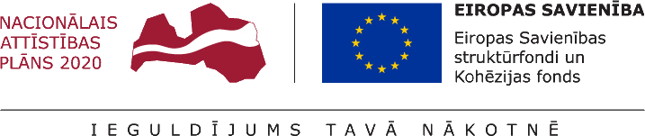
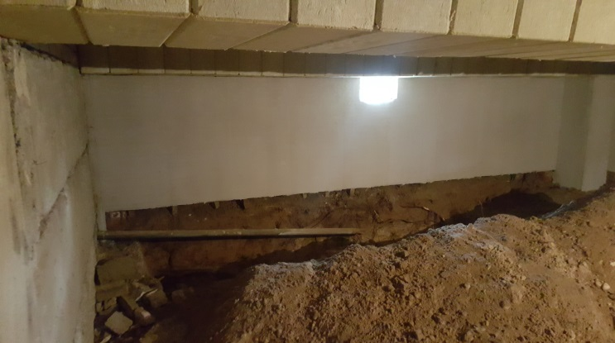 | 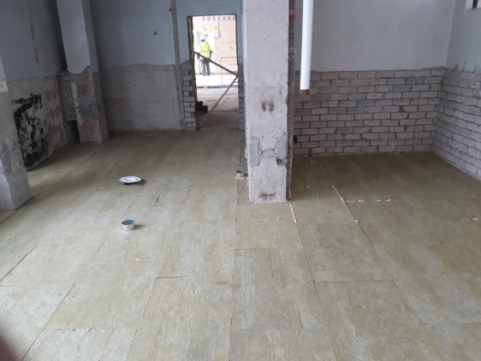

Būvdarbi notiek bez grafika kavējumiem, 27.martā būvobjekts veiksmīgi izgāja sākotnēju pārbaudi un saņēmis pozitīvu atzinumu.
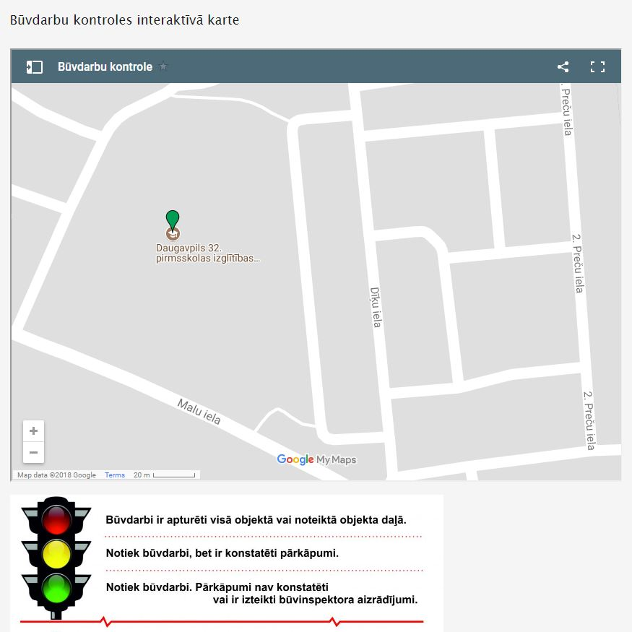
Projekta mērķis ir sekmēt Daugavpils pilsētas 32.pirmsskolas izglītības iestādes ēkas energoefektivitātes paaugstināšanu, samazinot primārās enerģijas patēriņu.
Projekta kopējie izdevumi: 1 686 941.62 EUR, no tiem kopējie attiecināmie izdevumi: 897 586.55 EUR, no tiem ERAF finansējums: 85% no attiecināmajiem izdevumiem, nepārsniedzot 762 948.57 EUR

